# Задание 1

## Реализовать html-страницу со списком продуктов. Требования:

* один продукт описывается иконкой (любую можно использовать) и названием;
* блок продукта обведен рамкой и имеет фиксированную ширину;
* при изменении ширины браузера, в одну строку должно помещаться максимальное количество продуктов (на пер- вом скриншоте в одной строке поместилось 5 продуктов, на втором – 4 продукта);
* после списка продуктов должна быть подпись **that’s all**.

**Пример конечного результата** (ширина браузера 1000 пикселей)**:**

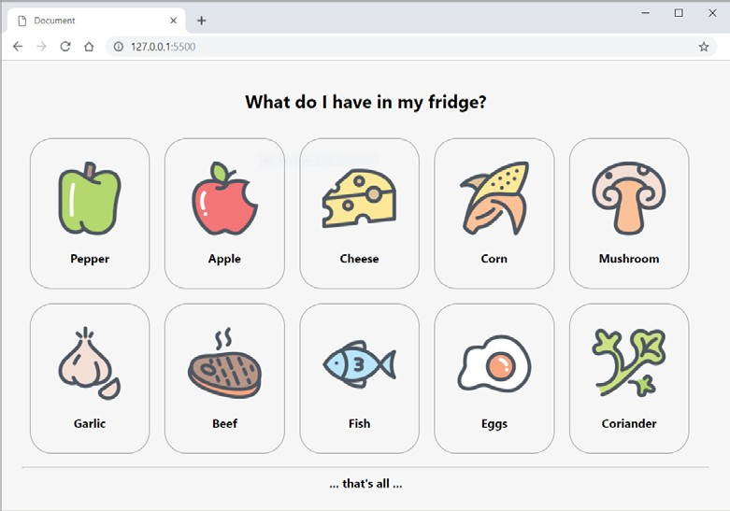

**Пример конечного результата** (ширина браузера 800 пикселей)**:**

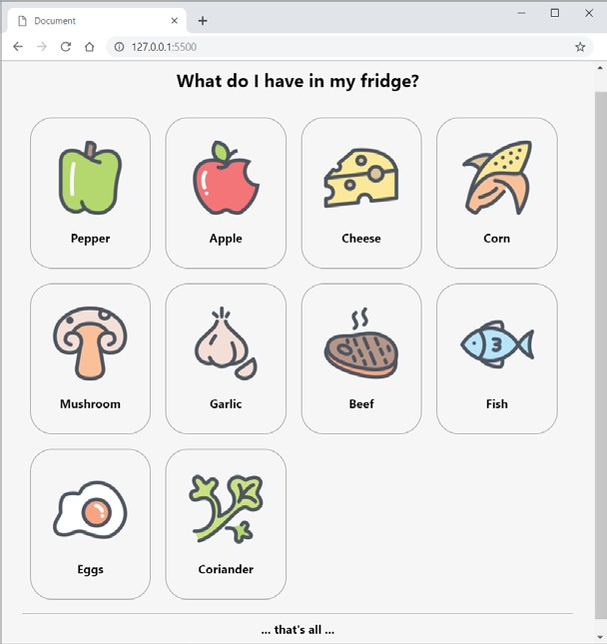

## Реализовать html-страницу с вертикальным меню.

Один пункт меню состоит из иконки и текста. При наведении мышкой на пункт меню, его фон должен меняться на более темный (как пункт **SECURITY** на скриншотe).

## Пример конечного результата:

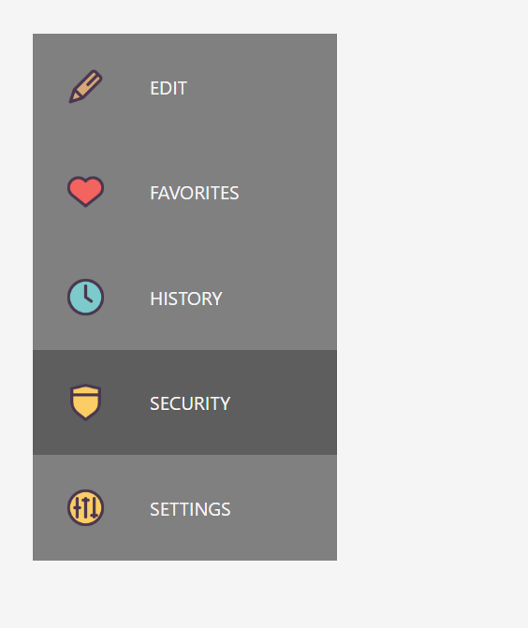

**Реализовать html-страницу со структурой сайта. Сайт состоит из:**

* шапки;
* меню;
* трех боковых панелей (2 слева, 1 справа);
* основного содержимого, внутри которого:
  + два блока, расположенных друг под другом.
* футера.

Задание необходимо выполнить, не используя FLEX

## Пример конечного результата:

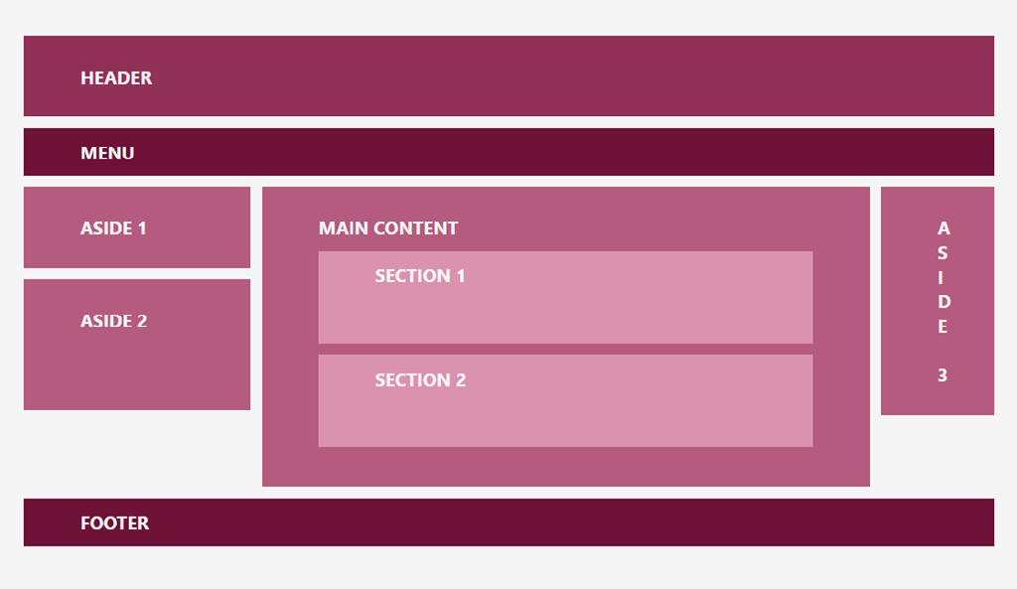

**Реализовать html-страницу с футером.**

Футер состоит из двух колонок с пунктами меню и трех иконок социальных сетей.

При наведении мышкой на пункт меню он должен становиться подчеркнутым. При наведении на иконки социальных сетей они должны становиться цветными (для этого используйте 

). Иконки можно использовать любые.

**Пример конечного результата** без наведения мышкой**:**

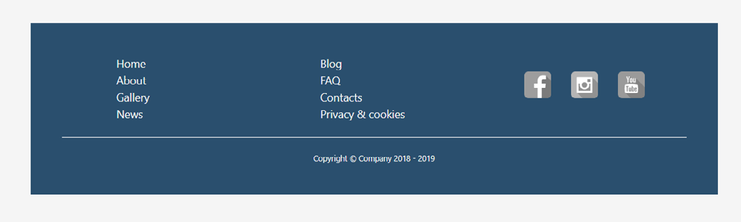

**Пример конечного результата** с наведением мышкой на ссылки

(News и YouTube)**:**

